Лабораторная работа 3 (уровень 1)

*Задания уровня 1*

*1.1*

Сохраняем картинку с печатным текстом, загружаем в онлайн-сервис распознавания текста, выбираем язык, формат вывода

Преобразовываем и получаем хорошо читаемый напечатанный текст

(есть небольшие ошибки, что связано, скорее всего, с не очень качественной картинкой, которую мы загрузили в онлайн - сервис)

*1.2*

Рукописный текст преобразовать не удаётся:

*1. 3*

Elan (нет пункта «режим выделения»)

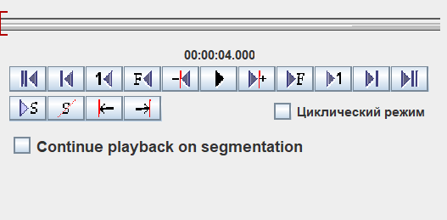

*2.*



**Вывод:** результаты получились на 95% релевантными

*Поисковые операторы, не упомянутые выше:*

**Скобки ( )** — вспомогательный оператор для группировки

Сами по себе скобки никак не меняют запрос, но нужны в комбинации с другими операторами.



**intext:** — поиск определенного слова в тексте

В выдачу попадут все страницы, в тексте которых встречается заданное слово.



**intitle:** — поиск определенного слова в заголовке



